SEMINARIO

“Gestiona tus inmuebles y servicios generales como parte de la estrategia empresarial”
FECHAS, HORARIO, LUGAR DE IMPARTICIÓN
- 24 septiembre, 2015 @ 17:30 – 19:30, Cámara de Segovia, Calle de San Francisco, 32, 40001 Segovia
COSTE
- Entrada Libre
PONENTES
- Ángel Tejedor Velasco (Presidente de Capris Consulting)
- Antonio Reguera Mínguez (Director de Tecnicia Facility Solutions).
BOLETÍN INSCRIPCIÓN
Nombre o Razón Social:
Sector de actividad:
Dirección:
E-mail: | Teléfono:
Nombre del Participante:
Rogamos remita por fax 921 43 05 63 ó al siguiente correo electrónico formacion@camaradesegovia.es
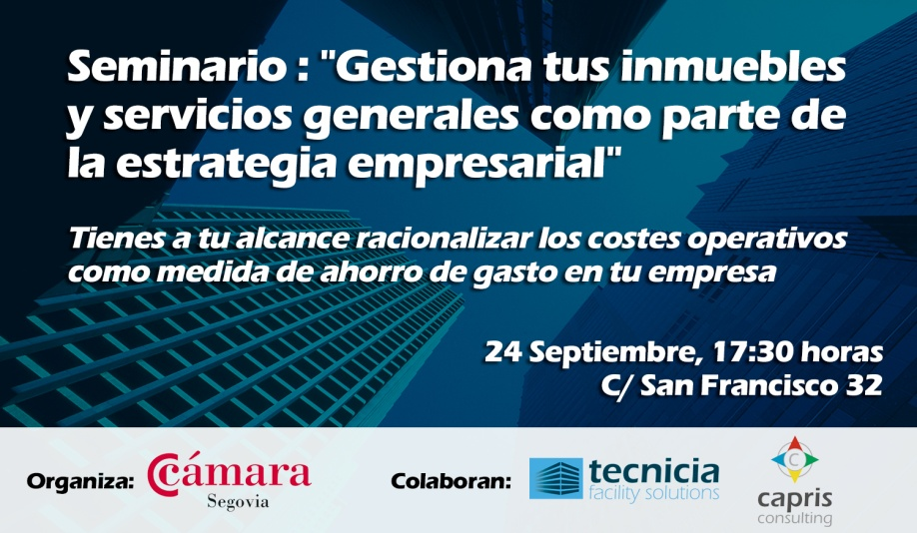
MUCHAS GRACIAS POR SU PARTICIPACIÓN

